ROZMNOŽOVÁNÍ OBOJŽIVELNÍKŮ a RYB
U ryb a obojživelníku (až na výjimky) dochází k oplození vajíček spermie ve vodě mimo tělo samice – tzv. rozmnožování vnější. Většina druhů obojživelníků a ryb se o svá vajíčka dále již nestará. Tito živočichové tedy produkují velké množství vajíček, aby zajistili, že se dostatečný počet jedinců dožije dospělosti.
U obojživelníků se larvy liší od dospělců tvarem těla, vnitřními orgány a někdy i prostředím, ve kterém žijí. Proto u nich hovoříme o vývoji nepřímém.

- Prohlédněte si fotografie z vývoje skokana hnědého a seřaďte je v závislosti na čase, ve kterém byly pořízeny.

- S pomocí klíče k určování obojživelníků porovnejte, jak se liší vývoj žab a ocasatých obojživelníků jako jsou např. čolci.

- Prohlédněte si fotografie vajíček různých obojživelníků a s pomocí Klíče k určování obojživelníků rozhodněte, kterým z nich tato vajíčka patří.

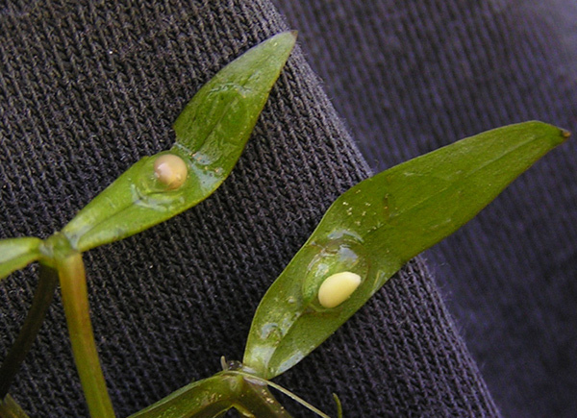 | 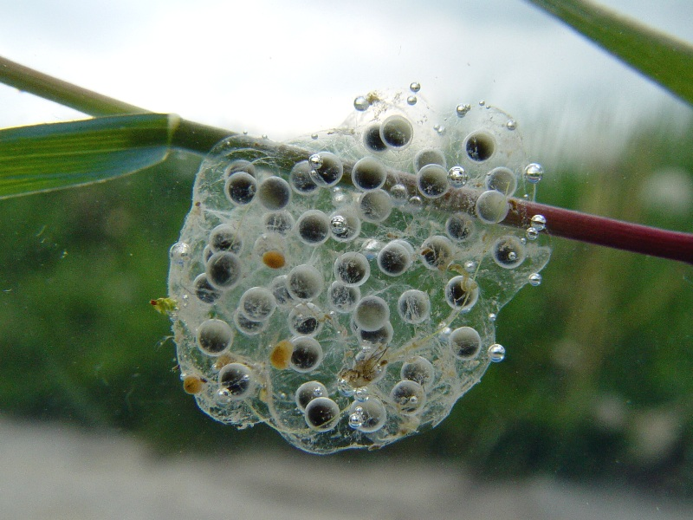
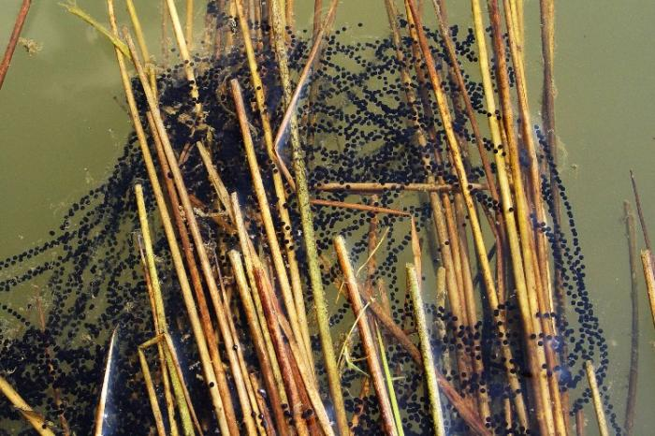 | 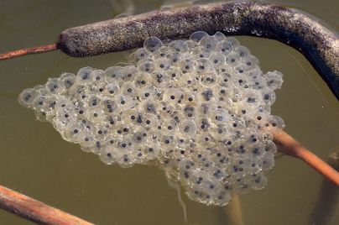
Nápověda: čolek, rosnička, ropucha, skokan

